ため池レジリエンスAIプラットフォーム
（仮称：Tameike Sentinel）
画面・API設計書
情報設計、主要画面、外部連携仕様

文書ID | TS-UIAPI-001
作成日 | 2026年7月13日
文書状態 | ドラフト v0.9
適用対象 | NEDO Challenge, Satellite Data -衛星データで革新する未来の都市インフラ- テーマ2
注：正式公募要項が未公開のため、応募様式・審査配点・懸賞金額等は公開後に更新する。

1. 画面設計方針
- 地図を起点とするが、警戒順位・根拠・タスクを同一画面で確認できる。
- 警戒色だけに依存せず、ラベル、アイコン、数値、パターンを併用する。
- 全ての予測値に観測時刻、処理時刻、モデル版、信頼度を表示する。
- 「事実」「モデル推定」「人の判断」を視覚的に区別する。
- 災害時は操作数を減らし、平常時は詳細編集・分析を可能にする。
- 生成AIの文書は必ずドラフト状態から開始し、承認者を記録する。

2. 情報アーキテクチャ
第1階層 | 主要サブ機能
概要 | KPI、警戒一覧、データ鮮度、未処理タスク
広域マップ | レイヤ、時刻スライダ、災害イベント、比較
ため池 | 一覧、詳細、構造、観測、点検、補修、文書
災害イベント | 事象作成、衛星解析、アラート、対応履歴
シミュレーション | 条件設定、計算、比較、3D表示、出力
点検・タスク | 現地入力、担当、期限、承認、写真
レポート | 状況報告、AAR、点検報告、根拠一覧
管理 | 組織、権限、データ連携、モデル、監査

3. 主要画面ワイヤーフレーム
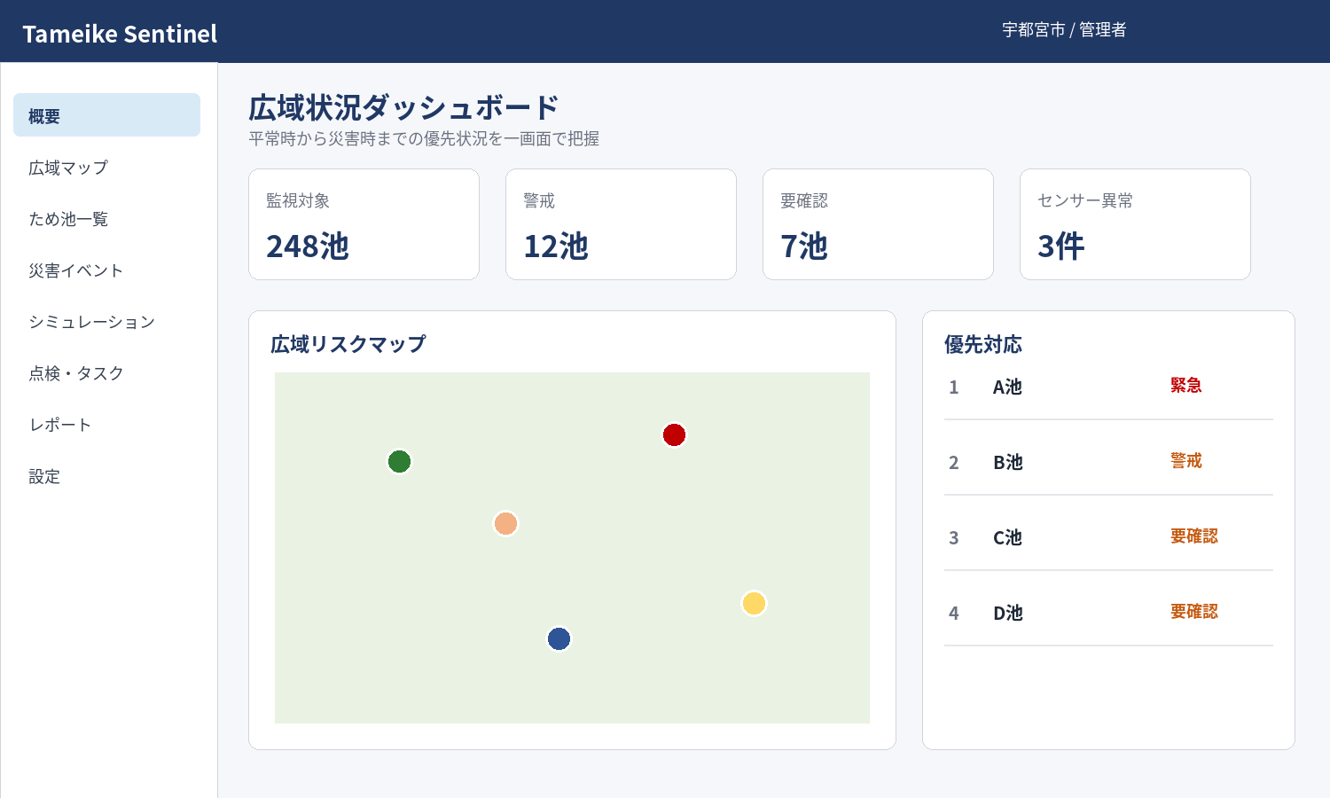
図1 広域状況ダッシュボード

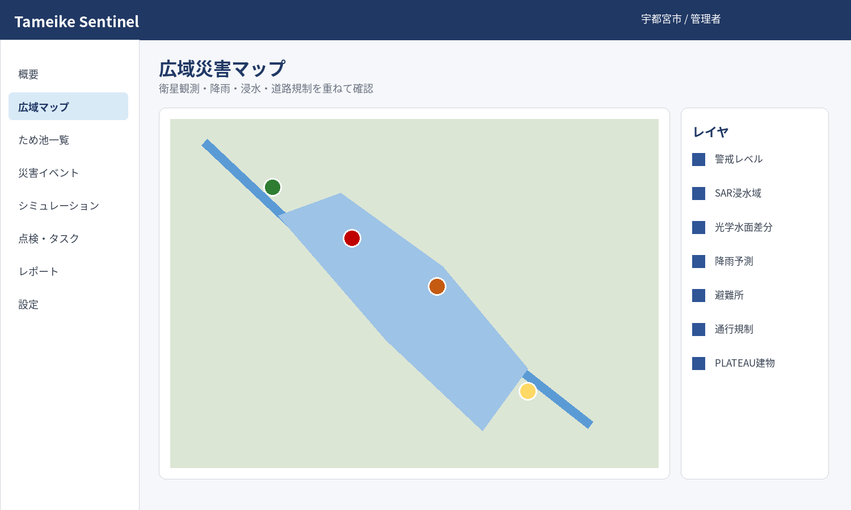
図2 広域災害マップ

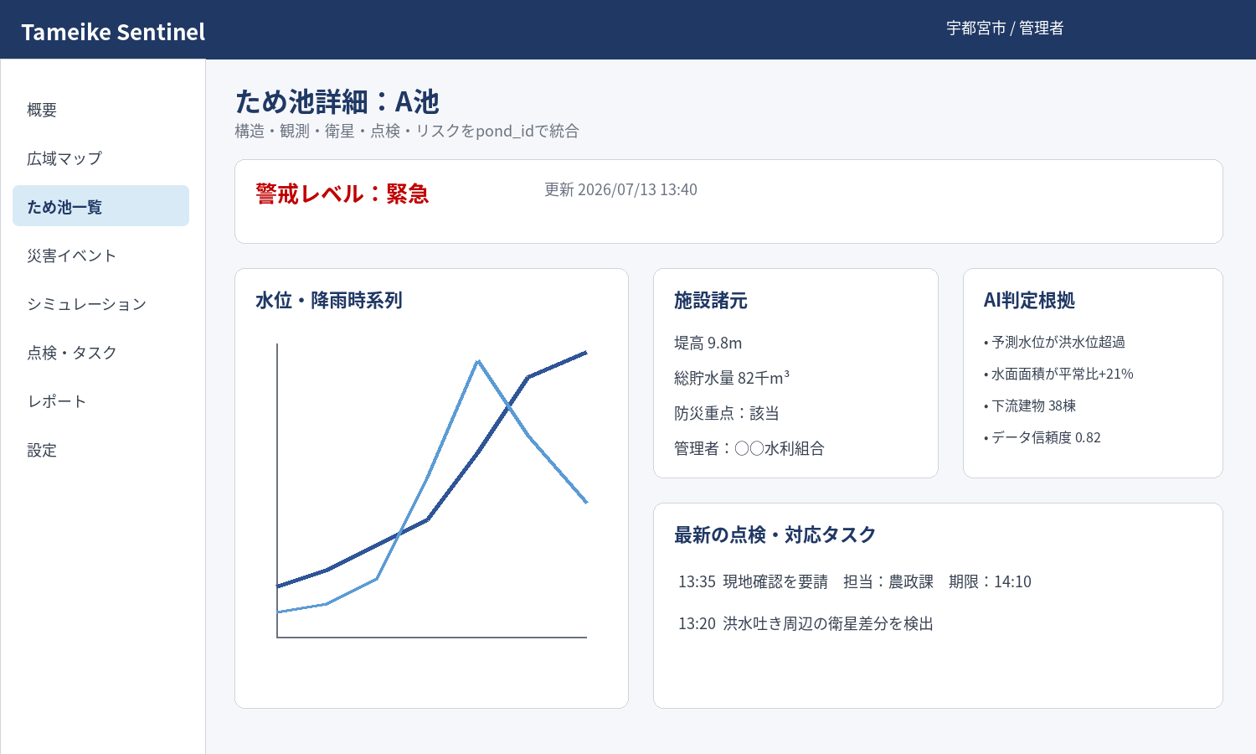
図3 ため池詳細

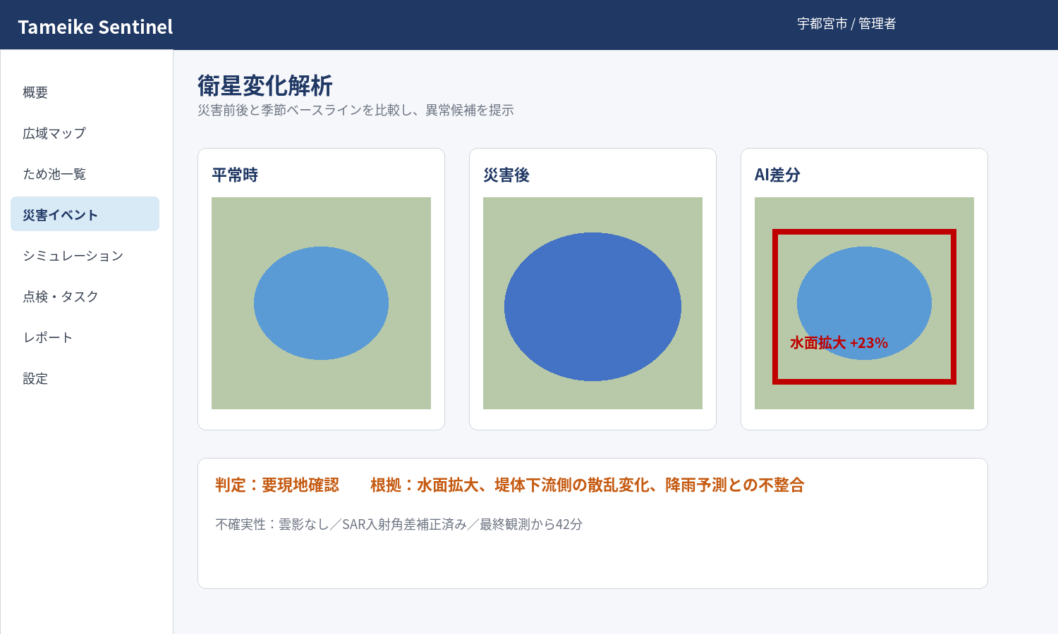
図4 衛星変化解析

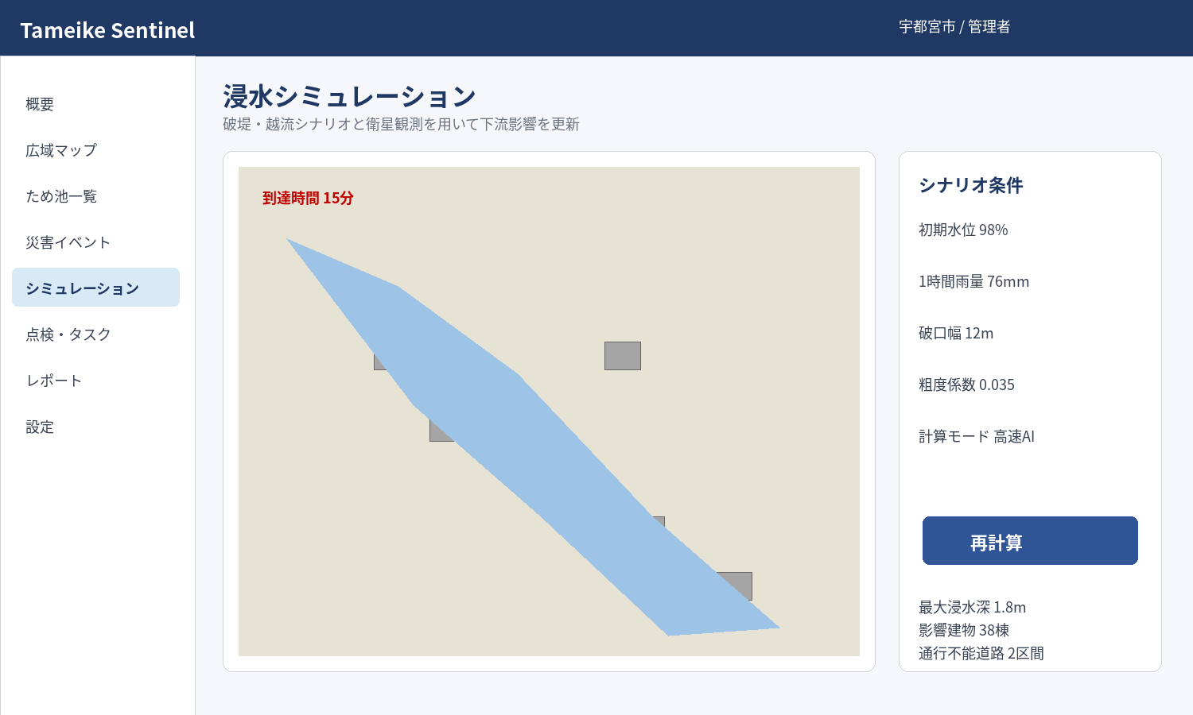
図5 浸水シミュレーション

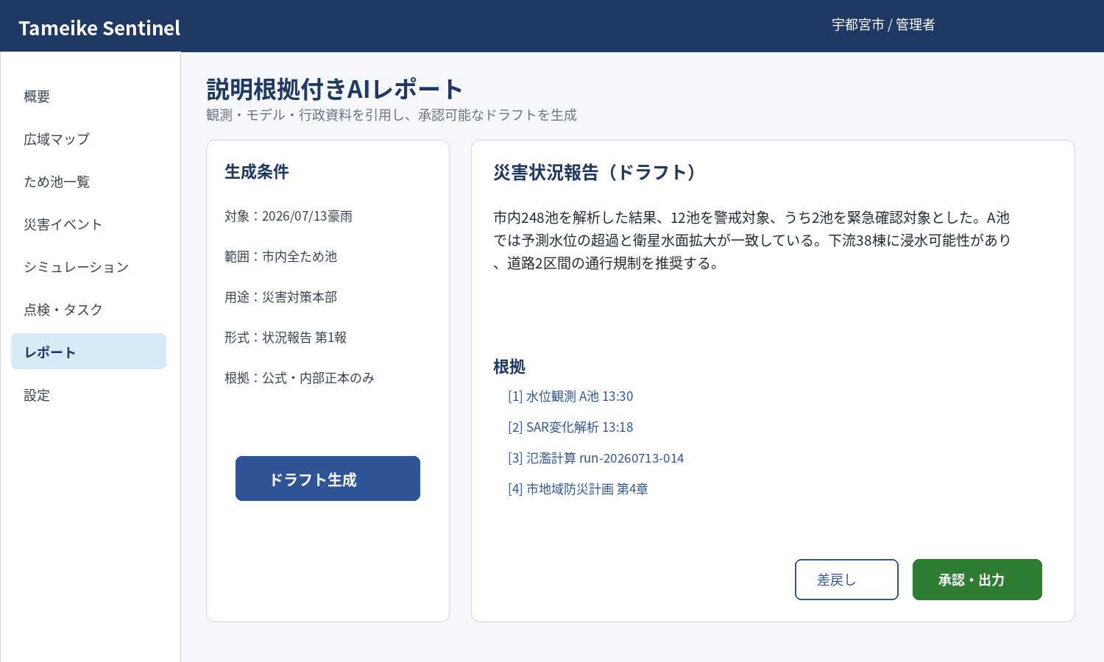
図6 説明根拠付きAIレポート

4. 画面別仕様
画面ID | 画面名 | 主要入力・操作 | 主要表示・出力
SCR-001 | 概要 | 地域・時刻・イベント選択 | 警戒数、優先池、鮮度、タスク、地図
SCR-002 | 広域マップ | レイヤ、時刻、比較、フィルタ | ため池、浸水、衛星差分、道路、建物
SCR-003 | ため池詳細 | 期間、タブ、編集、タスク作成 | 諸元、時系列、点検、AI根拠、文書
SCR-004 | 衛星解析 | シーン選択、ベースライン、モデル | 前後画像、差分、品質、不確実性
SCR-005 | シミュレーション | 初期水位、降雨、破口、モデル | 浸水深、流速、到達時間、被害
SCR-006 | 災害イベント | イベント作成、承認、通知 | 時系列ログ、アラート、対応状況
SCR-007 | 現地点検 | 位置、部位、写真、判定 | オフライン入力、送信、差戻し
SCR-008 | レポート | 対象、用途、テンプレート、根拠範囲 | ドラフト、引用、承認、PDF/DOCX

5. 警戒レベル表示
レベル | 意味 | 表示 | 標準アクション
0 正常 | 通常範囲 | 青/正常 | 定期監視
1 情報 | データ変化または観測不足 | 灰・青/情報 | データ確認
2 注意 | 単一指標の閾値超過 | 黄/注意 | 追加観測・担当確認
3 警戒 | 複数根拠が一致 | 橙/警戒 | 現地確認・関係者連絡
4 緊急 | 越流/破堤・重大被害の高い可能性 | 赤/緊急 | 対策本部判断・避難情報検討

6. API設計原則
- REST/JSONを基本とし、大容量ラスタ・点群は署名付きURIまたはOGC/STACで提供する。
- APIバージョンはURLで管理し、破壊的変更は新メジャー版とする。
- 認証はOAuth 2.0/OIDC、機械連携はClient Credentialsを基本とする。
- 冪等性キー、相関ID、監査IDを用い、災害時の再送に耐える。
- 長時間解析は非同期ジョブとし、状態取得またはWebhookで完了通知する。

7. 主要API一覧
Method | Path | 用途 | 権限
GET | /v1/ponds | ため池検索・一覧 | viewer+
GET | /v1/ponds/{pondId} | ため池詳細 | viewer+
GET | /v1/ponds/{pondId}/observations | 観測時系列 | viewer+
POST | /v1/inspections | 点検登録 | field+
GET | /v1/alerts | アラート検索 | viewer+
POST | /v1/alerts/{id}/approve | 警戒承認 | manager
POST | /v1/analyses/satellite | 衛星解析ジョブ | analyst
GET | /v1/analyses/{jobId} | 解析結果 | analyst+
POST | /v1/simulations | シミュレーション開始 | analyst
GET | /v1/simulations/{runId} | 結果取得 | viewer+
POST | /v1/reports | レポートドラフト生成 | manager
POST | /v1/reports/{id}/approve | レポート承認 | approver

8. APIエラー仕様
コード | 意味 | 例
400 | 入力不正 | 座標系・日時・必須項目の不整合
401/403 | 認証・権限不足 | 他自治体データへのアクセス
404 | 対象なし | pond_idまたはrun_id不存在
409 | 競合 | 同じ承認の二重実行、バージョン競合
422 | 解析不能 | 画像不足、適用範囲外、物理条件不成立
429 | 流量制限 | 衛星API・生成AI・解析ジョブ上限
503 | 依存サービス停止 | 外部気象・衛星・計算基盤停止

完全な機械可読仕様は同梱の openapi.yaml を参照する。

参考資料
- NEDO Challenge 専用サイト: https://space-data-challenge.nedo.go.jp/infrastructure/
- NEDO 公募予告: https://www.nedo.go.jp/koubo/SR1_100021.html
- 国土交通省 PLATEAU: https://www.mlit.go.jp/plateau/
- PLATEAU 高度な浸水シミュレーション: https://www.mlit.go.jp/plateau/use-case/uc22-009/
- OpenAI Deep Research API: https://developers.openai.com/api/docs/guides/deep-research
- OpenAI MCP: https://developers.openai.com/api/docs/mcp

